Plenumsregning 4: Lineær uavhengighet og determinanter

Kapittel 5: Lineær uavhengighet

Oppgave 1
- Sjekk at vektorene
$$\left[\begin{matrix}1 \\ 5 \\ -3\end{matrix}\right], \left[\begin{matrix}4 \\ 18 \\ 4\end{matrix}\right]$$
er lineært uavhengige.
Definisjon
$v_{1}, v_{2}, …, v_{n}$ er lineært uavhengige dersom $c_{1}v_{1}+c_{2}v_{2}+ …c_{n}v_{n}=0$
$$⇔$$
$c_{1}=c_{2}=...=c_{n}=0$

To vektorer, $u$ og $v$, $u, v≠0$, er lineært uavhengige $⇔$ $u≠cv$, $c≠0$ skalar.

Teorem 5.6

- Finn en tredje vektor $w$ som sammen med vektorene i a) er lineært uavhengige.

Teorem 5.13
Gitt $n$ vektorer $v_{1}, v_{2}, …, v_{n}$. Hvis en av vektorene er en lineærkombinasjon av de andre så er vektorene lineært avhengige.
Strategi
- Lage en vektor $x=(x_{1}, x_{2}, x_{3})$ som ER en lin.komb. (og dermed lin.avh.) av $u$ og $v$.
- Endre én komponent i $x$ for å lage en ny vektor $w$ som er lin.uavh. av $u$ og $v$.

- Vis at $w$ og vektorene i a) til sammen spenner ut $R^{3}.$

Definisjon
Spennet av en mengde vektorer $v_{1}, v_{2}, …, v_{n}$ er mengden av alle lineærkombinasjoner av vektorene:
$span\{v_{1}, v_{2}, ..., v_{n}\}=\{c_{1}v_{1}+c_{2}v_{2}+ …c_{n}v_{n}|c_{1}, c_{2}, ..., c_{n}$skalarer$\}$

$c_{1}=c_{2}=...=c_{n}=0$

Teorem 5.14
$v_{1}, v_{2}, ..., v_{n}$ er lineært uavhengige $⇔ span\{v_{1}, v_{2}, ..., v_{n}\}=R^{n}$

Oppgave 4

De to bildene viser vektorer i $R^{2}$.

- 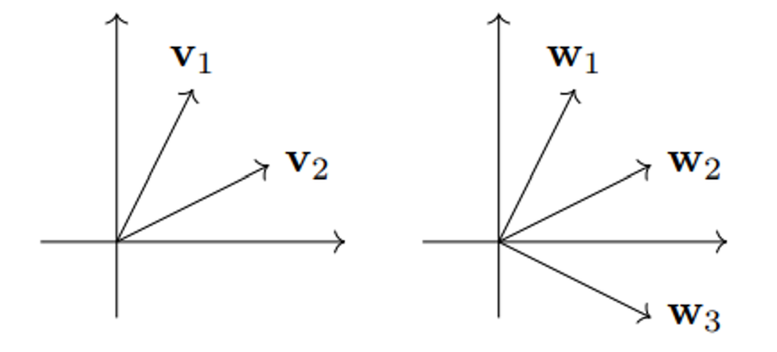
I hvert tilfelle: Er vektorene på tegningen lineært uavhengige? Utspenner de $R^{2}$? Begrunn svarene dine.

Oppgave 5
Er vektorene lineært uavhengige?
b) $\left[\begin{matrix}2 \\ 4 \\ 2i\end{matrix}\right], \left[\begin{matrix}i \\ 2i \\ -1\end{matrix}\right], \left[\begin{matrix}5-3i \\ 10+2i \\ 4+6i\end{matrix}\right]$

Teorem 5.8
Kolonnene i $A$ er lineært uavhengige $⇔ Ax=0$ kun har triviell løsning ($x=0$).

Kapittel 6: Determinanter

Oppgave 1
Regn ut determinanten til matrisen
$$\left[\begin{matrix}1 & 1 & 0 \\ 1 & 2 & 2 \\ 3 & -1 & -2\end{matrix}\right]$$
Og avgjør – basert på dette – om kolonnene er lineært uavhengige.

Teorem 6.12
$A n×n$-matrise:
$det(A)≠0 ⇔$kolonnene til $A$ er lineært uavhengige.

Oppgave 6
Skisser parallellogrammet utspent av følgende vektorer i $R^{2}$, og regn ut arealet.
- $\left[\begin{matrix}1 \\ 2\end{matrix}\right], \left[\begin{matrix}2 \\ 1\end{matrix}\right]$

- $\left[\begin{matrix}1 \\ 1\end{matrix}\right], \left[\begin{matrix}2 \\ 2\end{matrix}\right]$

Oppgave 7
La $A$ være matrisen
$$\left[\begin{matrix}a & b & \begin{matrix}0 & 0\end{matrix} \\ c & 0 & \begin{matrix}0 & 0\end{matrix} \\ \begin{matrix}0 \\ 0\end{matrix} & \begin{matrix}0 \\ 0\end{matrix} & \begin{matrix}\begin{matrix}0 \\ y\end{matrix} & \begin{matrix}x \\ z\end{matrix}\end{matrix}\end{matrix}\right]$$
- Finn $det(A)$ uttrykt ved a, b, c og x, y, z.

- For hvilke a, b, c og x, y, z er A inverterbar?
Teorem 6.12
$A n×n$-matrise:
$A$ inverterbar $⇔ det(A)≠0.$

Eksamen kont 2023

Oppgave 5
Anta at $u, v$ og $w$ er lineært uavhengige vektorer. Vis at de tre vektorene
$u+v$, $u+w$ og $v+w$
også er lineært uavhengige.
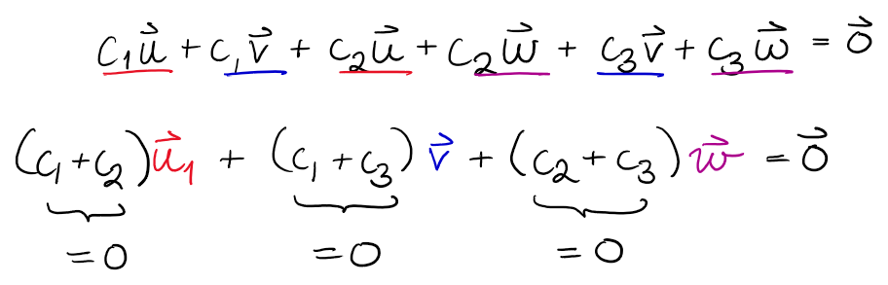

Eksamen høst 2018

Oppgave 2
Se på følgende vektorer i $R^{3}$:
$$v_{1}=\left[\begin{matrix}3 \\ -3 \\ -6\end{matrix}\right], v_{2}=\left[\begin{matrix}-2 \\ 2 \\ 4\end{matrix}\right], v_{3}=\left[\begin{matrix}1 \\ -1 \\ 8\end{matrix}\right], b=\left[\begin{matrix}4 \\ -9 \\ 3\end{matrix}\right]$$
Er vektorene $v_{1}$, $v_{2} og v_{3}$ lineært uavhengige? Er $b$ en lineærkombinasjon av $v_{1}$, $v_{2} og v_{3}$?

Teorem 6.12 (forkortet)
$A n×n$-matrise:
Kolonnene i $A$ er lineært uavhengige $⇔ det(A)≠0.$

Oppsummering
For $A n×n$-matrise er følgende påstander ekvivalente:
- Kolonnene i $A$ er lineært uavhengige.
- Kolonnene til $A$ spenner ut $R^{n}$.
- $det(A)≠0.$
- $A$ inverterbar.

